Flávia Vitória de Queiroz

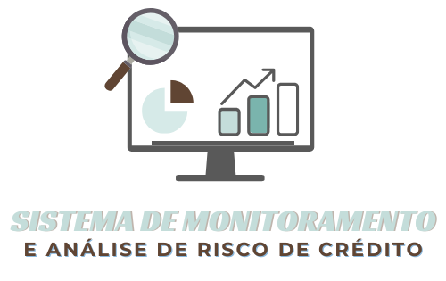

2025
PROJETO: SISTEMA DE MONITORAMENTO E ANÁLISE DE RISCO DE CRÉDITO

OBJETIVO
Desenvolver um modelo de previsão de inadimplência (default) e um dashboard de monitoramento que ajudem a equipe de crédito e cobrança a identificar clientes de alto risco, ajustar políticas de crédito e priorizar ações de cobrança.

ETAPAS DO PROJETO
1. Coleta e Tratamento de Dados
Criando uma base fictícia de clientes e histórico de pagamentos com Python. Iniciei o script importando as bibliotecas necessárias (random, datetime, pandas e psycopg2) para o desenvolvimento do programa. Em seguida, gerei dados de 350 clientes. Cada cliente possui um id, que será a primary key dentro do banco de dados, renda, idade, valor da divida, histórico de atrasos e score interno (figura 1).

Figura 1: Gerando Dados Fícticios
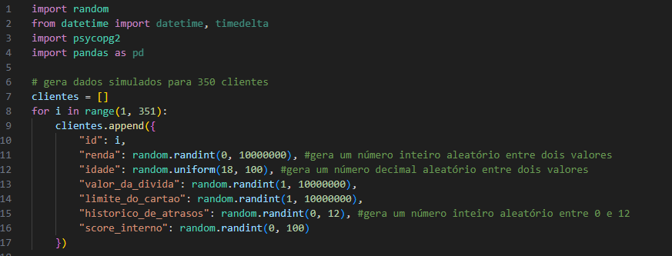
Fonte: Do autor.

Logo depois, conectei-me ao meu bando de dados local de minha preferência, PostgreSQL (figura 2).

Figura 2: Conectando ao Banco de Dados
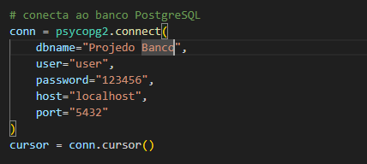
Fonte: Do autor.

Criei a tabela no banco de dados atráves de um código em Python no Vscode (figura 3).

Figura 3: Criando Tabela
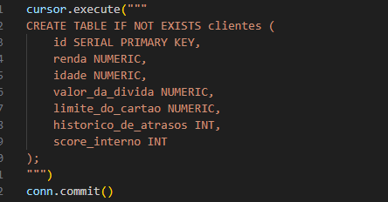
Fonte: Do autor.

Por fim, inseri os dados e fechei a conexão (figura 4). E os dados foram devidamente armazenados no banco de dados (figura 5).

Figura 4: Inserindo os Dados no Banco de Dados
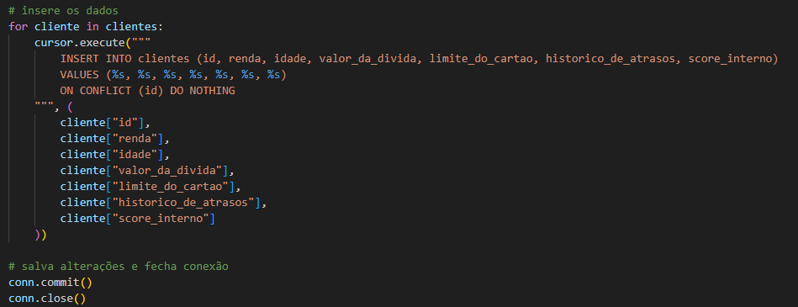
Fonte: Do autor.

Figura 5: Tabela Clientes no Banco de Dados
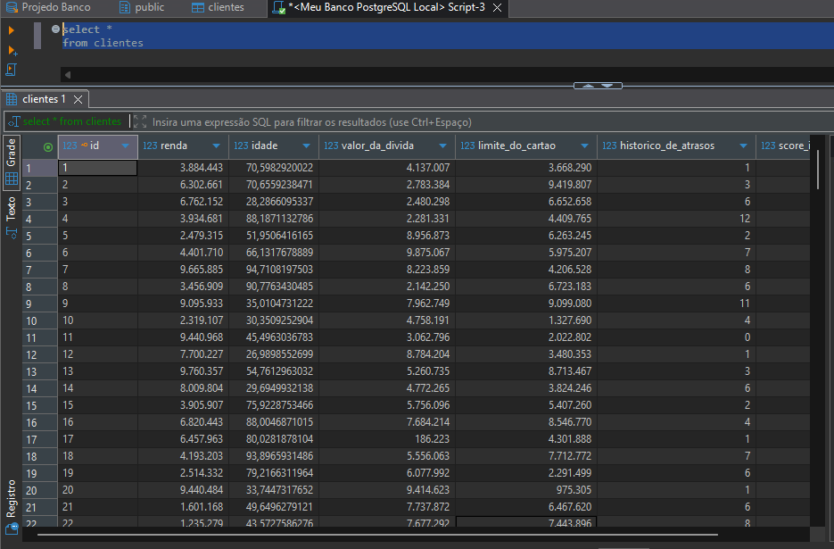
Fonte: Do autor.

Para trabalhar com váriaveis derivadas criei uma nova coluna, desta vez dentro do PostgreSQl, denominada de saldo, sendo limite_do_carta – valor_da_divida (figura 6).
Figura 6: Preenchendo a Coluna Saldo
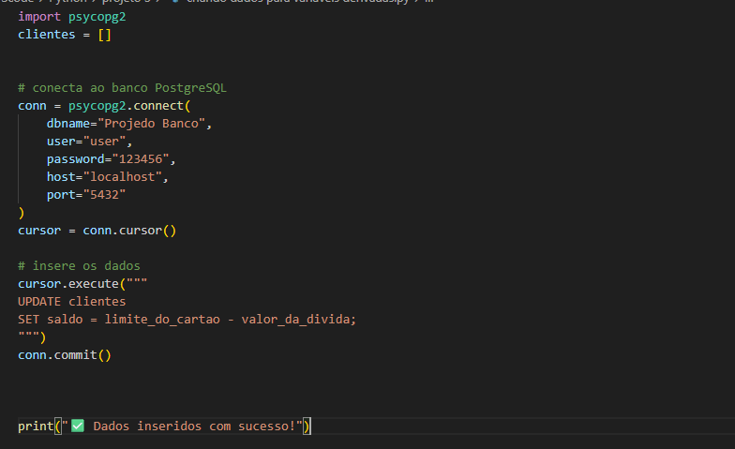
Fonte: Do autor.

Para dar contiuidade o tratamento dos dados, verifiquei se havia dados nulos para serem removidos ou preenchidos. Porém, não encontrou-se nenhum campo nulo (figura 7).

Figura 7: Ausência de Valores Nulos
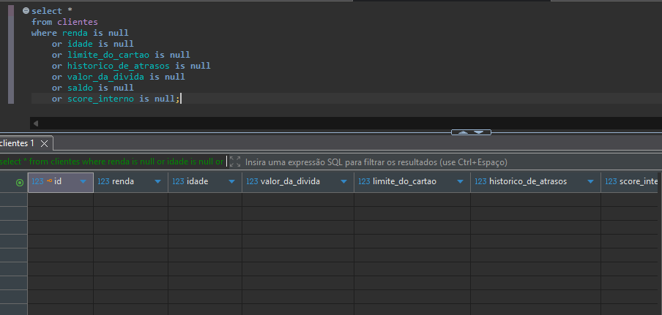
Fonte: Do autor.

Em seguida, verifiquei a coluna saldo, e percebi que muitos dos saldos eram negativos (figura 8), o que não condiz com o contexto útilizado no projeto. Assim, considerei todos os saldos negativos iguais a 0 (figura 9). Resultando em uma tabela mais realista (figura 10).

Figura 8: Saldos Negativos
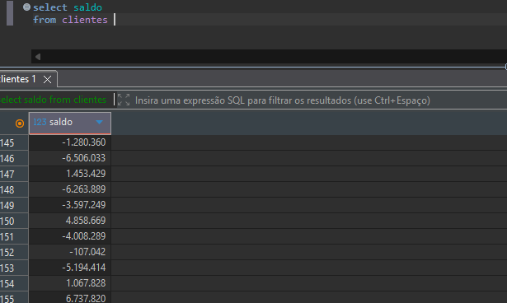
Fonte: Do autor.

Figura 9: Atualizando os Saldos Negativos
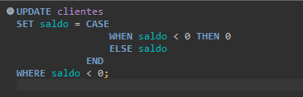
Fonte: Do autor.

Figura 10: Coluna Saldo Depois da Atualização
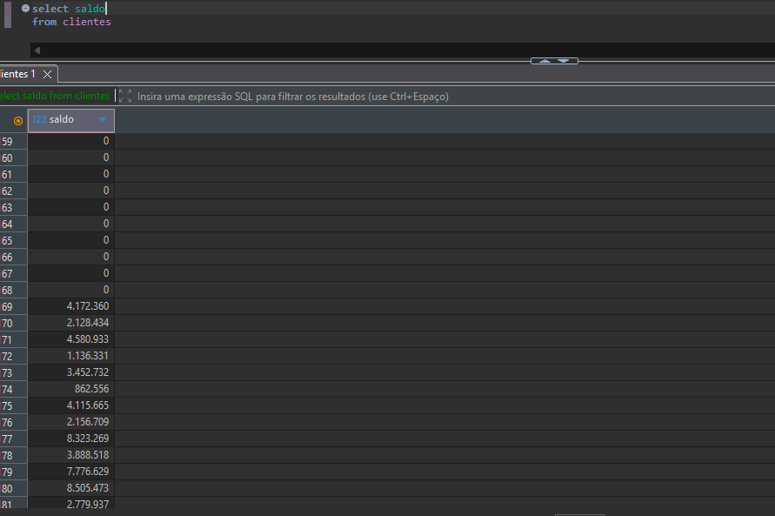
Fonte: Do autor.

Por fim, para melhorar a visualização de saldo disponível, criei uma coluna saldos em porcentagem dentro do PostgreSQL e inseri os dados correspondentes (figura 10). Na figura 11 é possível ver a imagem logo após a atualizaçã.

Figura 11: Cálculando os Valores da Coluna percentual_utilizado
Fonte: Do autor.

Figura 12: Coluna Após a Atualização
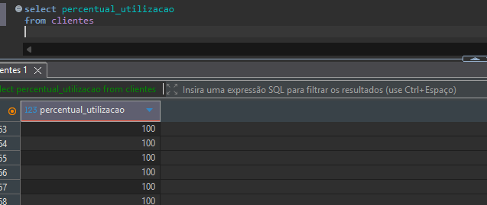
Fonte: Do autor.

2. Análise Exploratória (EDA)
A análise exploratória de dados é o processo de investigar um conjunto de dados para resumir suas principais características, identificar padrões, detectar anomalias, verificar suposições e formular hipóteses.
Ela tem como objetivo entender a estrutura dos dados e orientar as próximas etapas da análise, como transformação e modelagem.
Seus objetivos são compreender os dados, detectar erros e outliers – passos que foram realizados na etapa 1, dentro do tratamento de dados, e analisar distribuições, explorar relações entre variáveis e gerar hipóteses.
Desta forma, o primeiro gráfico confeccionado será o de distribuição de risco e inadimplência (gráfico 1 e 2), usando Psycopg2, Matplotlib e Pandas. O risco de inadimplência é a probabilidade de um cliente não cumprir com suas obrigações financeiras no prazo combinado. Essa probabilidade é avaliada com base no perfil do cliente, histórico de pagamentos e condições econômicas gerais, no projeto em questão vamos avaliar renda e score.

Gráfico 1: Risco e Inadimplência no Modelo Scatter
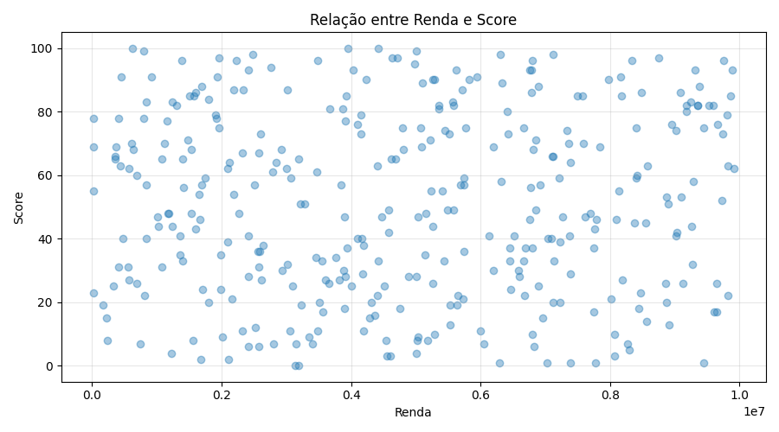

Fonte: Do autor.

Pelos fato de os dados terem sidos simulados sem condições que os fizessem serem condizentes com a realidade, é possível observar que independentemente da renda há pesssoas com um score elevado. O que as caracterizas como baixo risco de inadimplência.
Para a confecção do gráfico no modelo scatter, o código foi simples, como é possível observar na figura 13.

Figura 13: Código para a Confecção do Gráfico Scatter
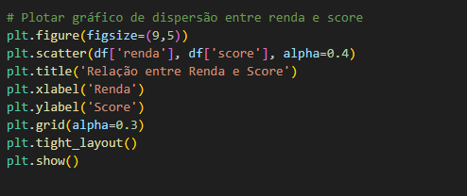
Fonte: Do autor.

Já para plotar o gráfico em barras (gráfico 2) o código foi mais elaborado (figura 14). Criou-se 10 grupos, de 1 a 10, que foram agregados por renda,score e quantidade.

Figura 14: Código para a Confecção do Gráfico em Barras
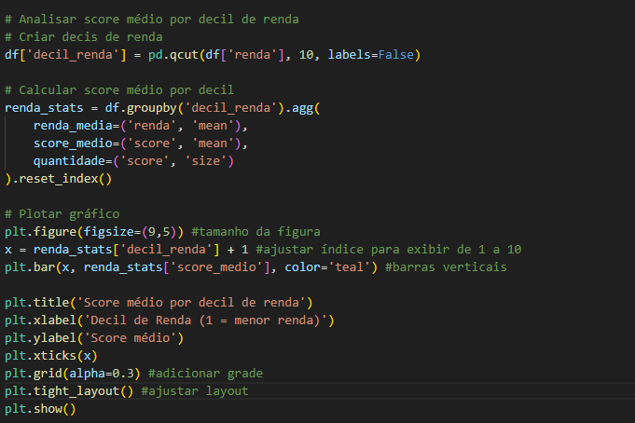
Fonte: Do autor.

Gráfico 2: Risco e Inadimplência Representado em Barras
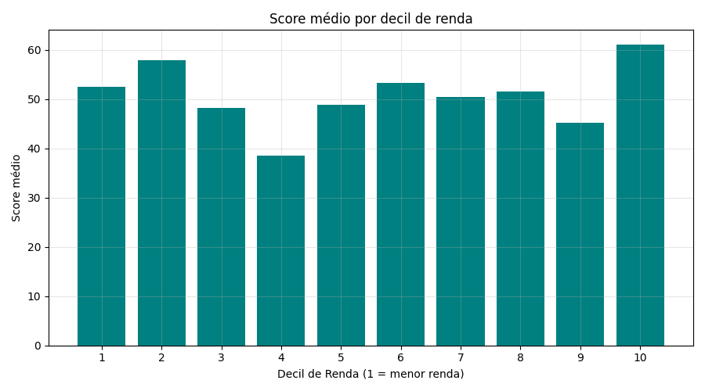

Fonte: Do autor.

Em seguida, queria identificar quais eram as variáveis mais influentes no atraso dos pagamentos, podendo ser o valor do score – que é influênciado por atrados, o limite do cartão de crédito, além do histórico de atrasos. Entretanto, pelos dados não estarem seguindo padrões caracteristicos, os gráficos e resultados vizualisados atráves deles são inconcluentes. Porém, para fins academicos, criu-se 2 gráficos, sobre a relação entre score e atrasos dos clientes (gráfico 3) e a relação entre percentual de utilização e atrasos dos clientes (gráfico 4).

Gráfico 3: Relação entre Score e Atrasos dos Clientes

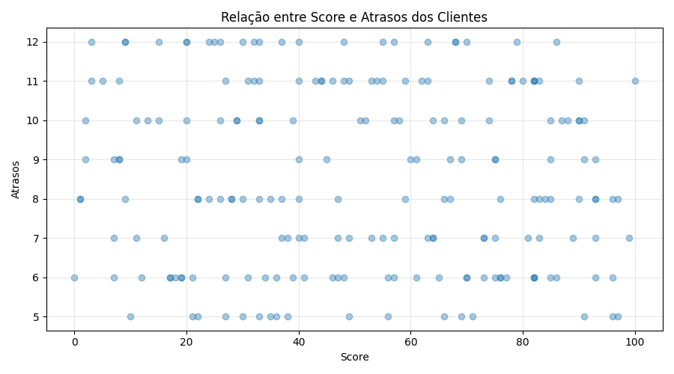
Fonte: Do autor.

Gráfico 4: Relação entre Percentual de Utilização e Atrasos dos Clientes
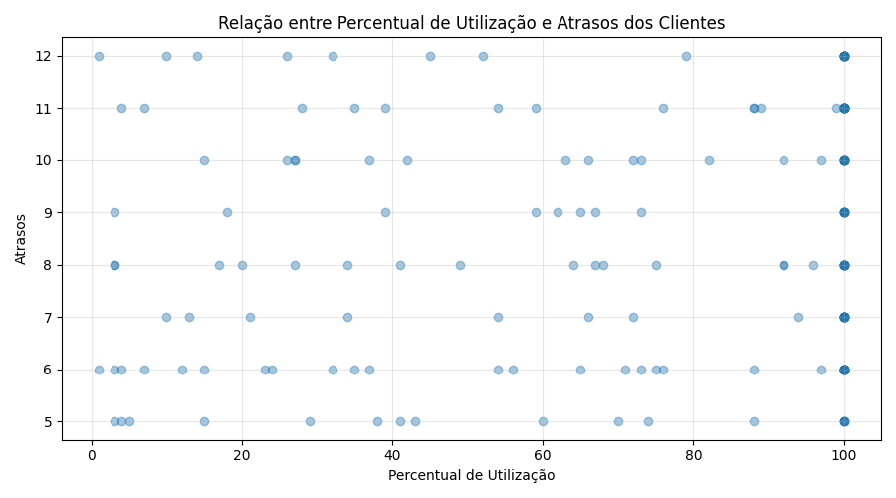
Fonte: Do autor.

Outra análise interessante é a correlação entre variáveis financeiras e o status de pagamento.

3. Modelagem de Risco
- Treinamento de um modelo de classificação binária (inadimplente / adimplente).
  - Modelos sugeridos: Logistic Regression, Random Forest ou XGBoost.
- Avaliação com métricas como AUC-ROC, precisão, recall e matriz de confusão.
- Comparação entre modelos e seleção do melhor desempenho.
4. Monitoramento e Automação
- Criação de um script em Python para atualizar os dados e recalcular métricas periodicamente.
- Conexão com banco SQL para puxar dados automaticamente.
- Geração de relatórios automáticos (PDF, Excel ou via API).
5. Dashboard em Power BI
- Painel com indicadores como:
  - % de inadimplência por faixa etária e região.
  - Score médio por perfil de cliente.
  - Ranking de clientes de maior risco.
  - Desempenho do modelo (AUC, acurácia etc.).
- Atualização automática a partir do banco SQL.
6. Documentação e Apresentação
- Registro das etapas, resultados e decisões do modelo.
- Interpretação dos resultados (quais variáveis mais impactam o risco).
- Conclusão com recomendações práticas para crédito e cobrança.

